Ciclo escolar
2021-2022
3
CicloEscolar.mx ® 2021

Grado
Evaluación
Diagnóstica

Nombre del Alumno:
Grado:
Grupo:
Fecha:
Nombre de la Escuela:

MATERIA | REACTIVOS | ACIERTOS | CALIFICACIÓN
Matemáticas | 24
Español | 24
Conocimiento del Medio | 24
Formación Cívica y Ética | 18

Firma del padre o tutor: ____________________

Lee con atención el siguiente texto y contesta las preguntas.

Matemáticas Pág. 1
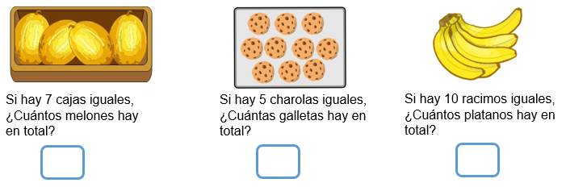
1 al 3.- Calcula cuántas piezas hay en cada caso.

Observa el precio de los siguientes artículos y responde las preguntas.

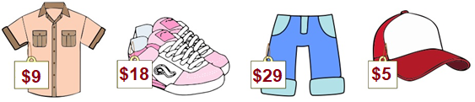

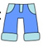
Marca con la respuesta correcta.
4.- ¿Cuál es el precio correcto del siguiente artículo?

Veinte nueve pesos Veintinueve pesos Veinte y nueve pesos

5.- ¿Cuántos pesos pagó Daniela si compró lo siguiente?

Cuatro y siete Cuatrocientos siete Cuarenta y siete

6.- ¿Cuánto se tendría que pagar si se compraran todos los artículos?

$61 $73 $36

Resuelve los siguientes problemas.
Matemáticas Pág. 2/3

En el mercado tienen los siguientes precios:

7.- Si José compró 2 naranjas 1 sandias y 2 piñas.

¿Cuánto pagó en total? _____________

8.- Miguel tiene 40 pesos y quiere comprar 4 piñas.

¿Cuánto le falta? ______________

10.- Don Matías tiene 3 nietos y compró dos naranjas para cada uno.

¿Cuánto pagó? ______________

9.- Sofía compro 10 sandías y pagó con un billete de $100 pesos.

¿Cuánto le sobró? ______________

11 al 14.- Resuelve las operaciones.
¿Cuánto le falta a 25 para 100? _____ ¿Cuánto le falta a 800 para 1000? _______
¿Cuánto es 1000 menos 400? _____ ¿Cuánto es 100 menos 50? ___________

15 y 16.- Usa las tres tarjetas para para formar los números que se piden.

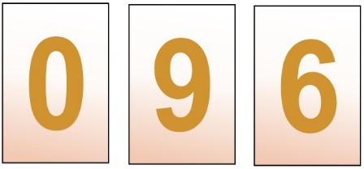
Escribe el número más grande:

Escribe el número más pequeño:

Realiza las actividades.
Matemáticas Pág. 3/3

17.- Usa la recta numérica para sumar las cantidades: 460 + 230

18 al 20.- Anota la hora que marcan los relojes.
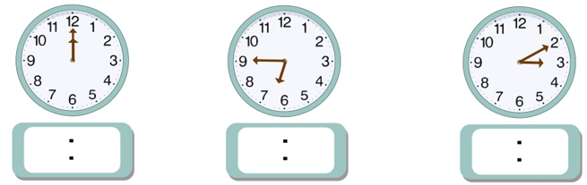

21.- Marca con una la pieza que falta en el jarrón.
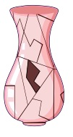
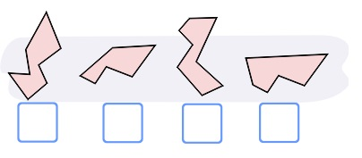

22.- Marca con una el objeto que puede medirse en metros.
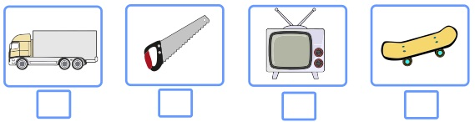

23 y 24.- ¿Cuántas aristas y cuántos vértices tiene la siguiente figura?
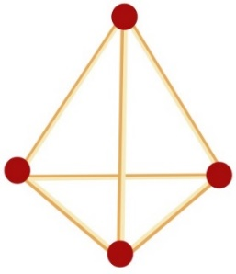
Aristas
Vertices

Lengua Materna Español Pág. 1

Lee con atención el siguiente texto y contesta las preguntas.
El plan de los ratones – Autor: Esopo
Cierto día los ratones se reunieron para idear un plan, pues necesitaban
saber cuándo estaba cerca el gato de la casa. Muchas veces se arrojaba
sobre ellos por sorpresa y estaban hartos de vivir huyendo.
Uno de ellos habló:
- Esto tiene que terminar. ¿Alguien tiene algún plan?
- ¿Qué les parece si le amarramos un cascabel al gato para saber siempre dónde está?
- ¡Excelente idea!
Celebraron con aplausos el nuevo plan, hasta que otro ratón los hizo callar:
- ¿Y quién le va a poner el cascabel al gato?

Subraya la respuesta correcta.

- ¿Qué tipo de texto es la lectura anterior?

- Un poema.
- Una fábula.
- Una leyenda.
- Una noticia.

- ¿Cuál era el plan de los ratones para saber siempre dónde está el gato?

- Hacer guardia para vigilar por turnos.
- Poner una cámara de vigilancia.
- Amarrarle un cascabel al cuello.
- Poner trampas para gatos.

- ¿Cuál es la moraleja de la lectura anterior?

- No celebrar antes de tiempo y planear bien nuestras metas.
- Debemos festejar nuestros planes antes de llevarlos a cabo.
- Hay que poner trampas para ratones.
- No hay que tener gatos en casa.
- Elige la frase escrita en discurso directo.

- “Cierto día los ratones se reunieron para idear un plan”
- “– Esto tiene que terminar. ¿Alguien tiene algún plan?”
- “Celebraron con aplausos el nuevo plan”
- “Estaban hartos de vivir huyendo”

- ¿En qué material puedes encontrar información sobre cómo nacen las mariposas?

- En un libro de cuentos
- En un libro de poesía.
- En un libro informativo.
- En el periódico.

- ¿Qué podrías encontrar en un libro llamado El príncipe valiente?

- Una receta de cocina.
- Un cuento.
- Una noticia.
- Un instructivo.

Completa los versos con las palabras que riman.
Español Pág. 2/3

7.- Naranja dulce,
limón _________________
partido
algodón
avión
pido
dame un abrazo
que yo te ______________.

8.- Anita la araña
viajaba en _____________
usando un vestido
de puro _______________

9 y 10.- Escribe la frase correcta en el dibujo que corresponde.
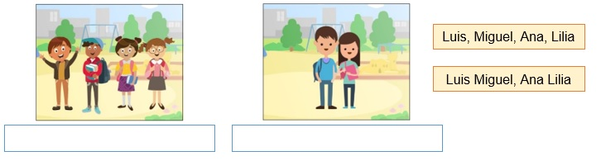

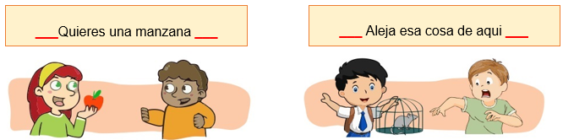
11 y 12.- Escribe los signos ¡! ¿? que hagan falta en las oraciones.

13 al 15.- Marca con una el nombre correcto de los dibujos.

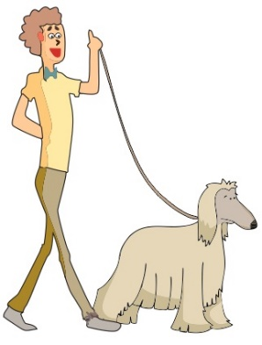
16 y 17.- Escribe dos adjetivos para describir a Miguel y a su perro.
Español Pág. 3/3

Miguel: Perro:

18.- Marca con las características de una obra de teatro.
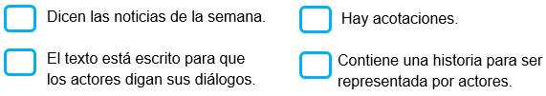

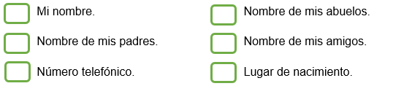
19 al 22.- De los siguientes datos marca con una los que se pueden encontrar en tu acta de nacimiento.

23 y 24.- Marca con una los datos que deben incluirse en un anuncio publicitario para ofrecer productos y servicios.
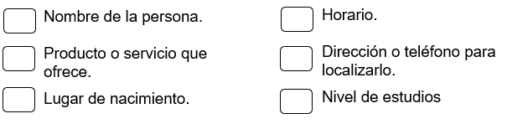

Conocimiento del Medio Pág. 1

1 al 3.- Escribe el nombre de las plantas de acuerdo al grupo al que pertenecen:
árboles, yerbas, o arbustos.
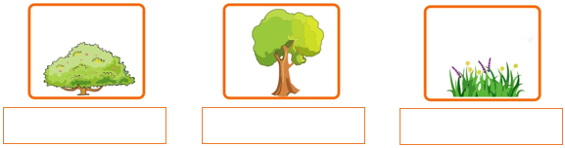

4 al 6.- Marca con una los animales que necesitan de las plantas.
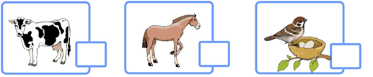

7.- Marca con una cuál de las siguientes es una actividad recreativa.
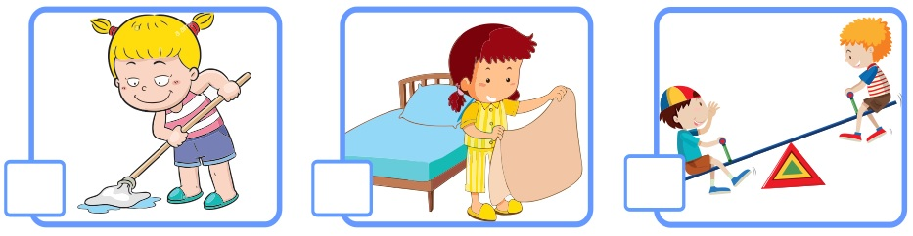

8 al 10.- Escribe el sabor principal de cada alimento: salado, dulce o amargo.

11.- ¿Cómo puedes cuidar tu sentido del olfato?
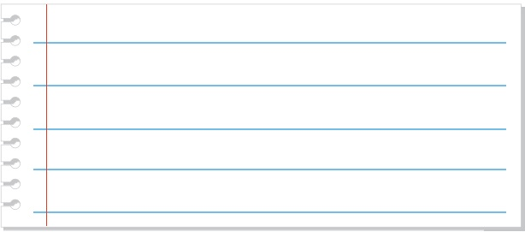

12.- Marca con una el objeto en el que hay un gas.
Conocimiento del Medio Pág. 2/3

13 al 15.- Escribe los estados físicos del agua.

16 al 19.- Escribe el nombre de las estaciones del año de acuerdo a sus características.
Empieza a aumentar la temperatura, algunas plantas florecen.

Hace más calor y llueve mucho; las plantas crecen más rápido.

Hace menos calor, las hojas de algunos árboles se amarillean y caen. Llueve con menos frecuencia.

Hace mucho frio, casi no florecen plantas, en algunos lugares cae nieve.

20 al 22.- Marca con una los animales nocturnos.
Conocimiento del Medio Pág. 3/3

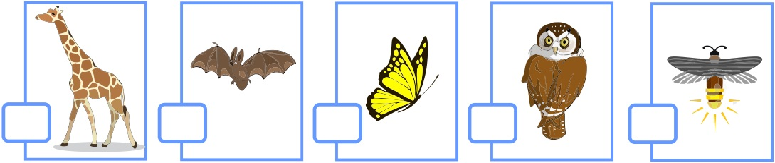

Observa las imágenes y contesta las preguntas subrayando la respuesta correcta.

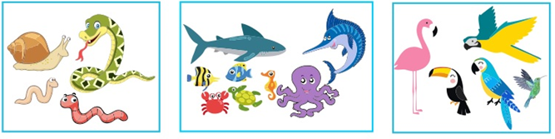

23.- ¿Cómo están clasificados los animales?
- Por el lugar donde viven.
- Por su forma.
- Por su tamaño.
- Por lo que recubre su piel.

24.- ¿Qué criterio se utilizó para agrupas las hojas?

- Por la planta a la que pertenece.
- Por su forma.
- Por su tamaño.
- Por su color.

Formación Cívica y Ética Pág. 1
1 y 2.- Describe brevemente cada tradición.
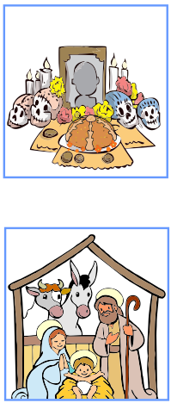
Día de muertos

Navidad

Marca con una palomita la respuesta correcta.
3 al 7.- Señala las acciones que debes realizar para tener una vida saludable.
Alimentarse de manera correcta. | Dormir bien. | Seguir normas de higiene.
Realizar actividad física. | Desvelarse haciendo tarea para sacar 10. | Tener mucho dinero.

8 al 11.- Señala las situaciones en las que debes avisar inmediatamente a un adulto.
Cuando siento dolor o algún malestar. | Si dejo de oír o ver bien. | Si me di un golpe en la cabeza o en otra parte del cuerpo.
Cuando siento frío en exceso. | Cuando sale a la venta un nuevo videojuego. | Cuando va pasando por la calle el carrito de los helados.

Subraya la respuesta correcta.
Formación Cívica y Ética Pág. 2/2

12.- ¿Para qué sirven las vacunas?
- Para curar la diabetes.  - Para castigar a los niños. |  | - Para prevenir la obesidad.  - Para prevenir enfermedades.
13.- Son medidas de higiene personal.
- Bañarse, lavarse los dientes, usar ropa limpia, cepillar el cabello.  - Dormir bien, hacer ejercicio, comer correctamente. |  | - Hacer las tareas, llegar puntual, a la escuela, cumplir con el uniforme.  - Ser respetuoso, jugar con los compañeros nuevos, ser amable y gentil.

14 al 16.- Escribe el derecho que corresponde a las actividades de cada imagen.
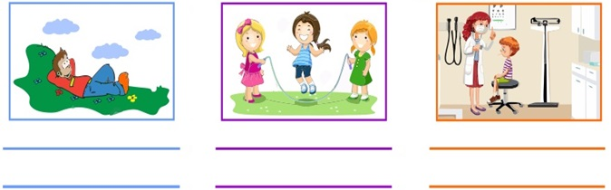

17.- Describe brevemente que es la Justicia.

18.- Escribe un ejemplo de algo injusto.

Es injusto que:

CicloEscolar.mx ® 2021-2022
Este examen fue elaborado exclusivamente para www.cicloescolar.mx.
Examen Diagnóstico Tercer grado Ciclo escolar 2021-2022 por https:/www.cicloescolar.mx se distribuye bajo una Licencia Creative Commons Atribución-NoComercial-SinDerivadas 4.0 Internacional.

Visita: https://www.cicloescolar.mx

Este examen fue elaborado exclusivamente para www.cicloescolar.mx.
Si utilizas estos materiales en tu página web deberás atribuir autoría a cicloescolar.mx
E incluir un código en el post o entrada donde compartes los materiales de cicloescolar.mx
<a href="https://www.cicloescolar.mx " >Exámenes de Primaria por CicloEscolar.mx</a>

